ASSUNTO :. REQUEIRO A VIVO TELECOMUNICAÇÕES QUE FAÇA REPAROS NA CENTRAL DE DISTRIBUIÇÃO DE LINHAS TELEFONICAS INSTALADA NA PRAÇA PROFESSORA LUCINDA BRASI BRANDÃO.

DESPACHO

SALA DAS SESSÕES ____/____/_____

PRESIDENTE DA MESA

REQUERIMENTO Nº 823, DE 2013

SENHOR PRESIDENTE,
SENHORES VEREADORES,

REQUEIRO a mesa após ouvir o douto plenário que se oficie a Empresa Vivo Telecomunicações para que se realize manutenção na Central de Distribuição de Linhas Telefônicas instalada na Praça Professora Lucinda Brasi Brandão.

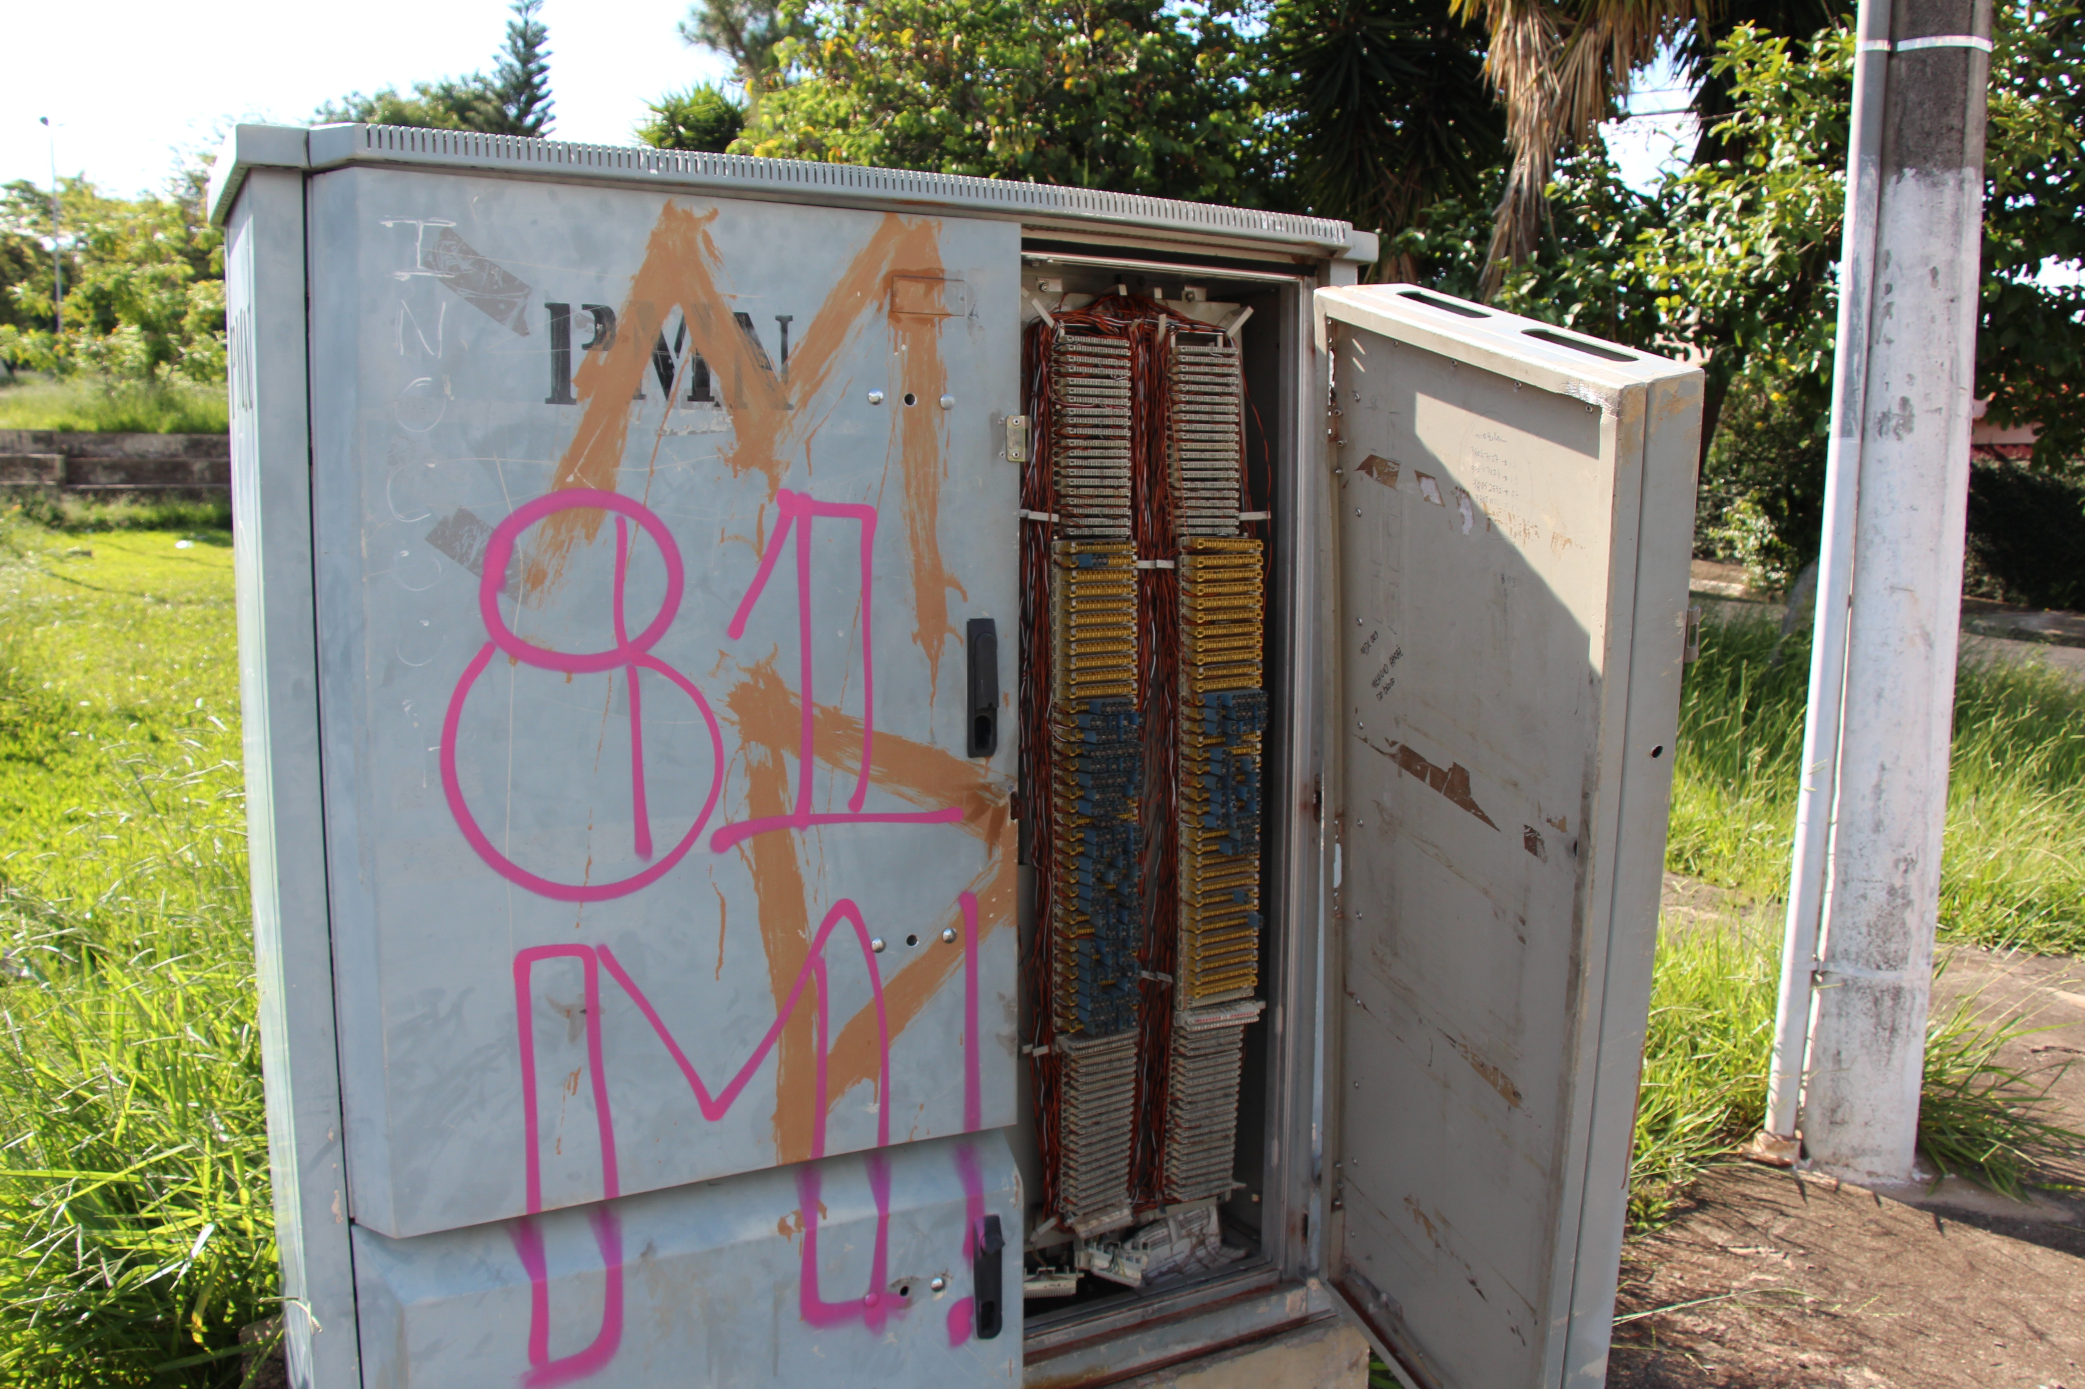

SALA DAS SESSÕES “VEREADOR SANTO RÓTOLLI”, aos 05 de Dezembro de 2013

VEREADOR LUIS ROBERTO TAVARES

